**Ýmsir punktar varðandi GitHub**

<https://www.google.com/search?q=steps+to+create+folders+on+github&rlz=1C1GCEU_enIS1089IS1092&oq=steps+to+create+folders+on+github&gs_lcrp=EgZjaHJvbWUyCwgAEEUYChg5GKABMgkIARAhGAoYoAEyCQgCECEYChigATIJCAMQIRgKGKAB0gEIODI2OWowajmoAgCwAgE&sourceid=chrome&ie=UTF-8>

Mynd sem inniheldur texti, skj�mynd

Lýsing sjálfkrafa búin til

**Til að setja inn myndir:**

* Fara inn í möppu/repository
* Ýta á punkt til að fá upp vinnusvæði/web … (virkar bara þegar þú ert inni í möppu/repository)
* Hlaða myndinni inn í möppu sem kallast img
* Opna svo réttu möppuna sem myndin á að fara í.
* Draga myndina úr trénu yfir í möppuna og passa að sleppa ekki heldur ýta á shift takkann þegar búið er að draga myndina á réttan stað.
* Skrifa eitt orð sem lýsingu á myndinni innan hornklofans.
* Fara í tréð vinstra megin. Þar ætti að vera komin tilkynning (lítill blár punktur).
* Ofarlega til vinstri á að skrifa stutta lýsingu á því hvað verið var að gera og smella svo á Commit & Push.
* Í möppunum má finna Readme.md sem er skjal með heildarupplýsingum um möppuna.

**Að finna nánari leiðbeiningar:**

* Til að finna upplýsingar um GitHub á netinu er hægt að nota leitarorðin GitHub cheat sheet eða GitHub markdown.

<https://res.cloudinary.com/practicaldev/image/fetch/s--U_TEB7k7--/c_limit%2Cf_auto%2Cfl_progressive%2Cq_auto%2Cw_800/https://dev-to-uploads.s3.amazonaws.com/i/5zhubbpov3m3ly9a1t9c.png>

Mynd sem inniheldur texti, skj�mynd, n�mer

Lýsing sjálfkrafa búin til

Mynd sem inniheldur texti, skj�mynd

Lýsing sjálfkrafa búin til

The state of the Octoverse:

<https://github.blog/2023-11-08-the-state-of-open-source-and-ai/?utm_source=banner&utm_medium=github&utm_campaign=octoverse>

Tutorial for GitHub flow:

<https://docs.github.com/en/get-started/start-your-journey/hello-world>

<https://berrasari.medium.com/creating-folders-on-github-a-step-by-step-guide-fb0b44b98561>

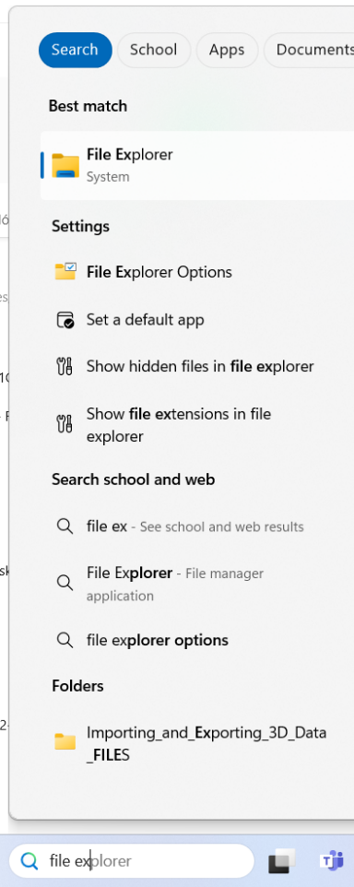Þegar unnið er án netsambands er hægt að fara í File Explorer og opna GitHub.

GitHub möppur = býður upp á skýjatengingu.

Fyrst þarf að ,,clone“ frá GitHub á netinu.

Hægt að opna NotePad og draga skjöl yfir í það. Þá birtist texti skjalsins í NotePad.

* Fab Lab notar GitLab

Gott að skrá vandamál (,,issues“) sem koma upp.

Hægt að setja fyrir verkefni (,submit an issue) og velja réttan merkimiða (label).

Búa til möppu

Búa til markdown

Nota hashtag fyrir framan setningar til að skilgreina hvort

Hægt að flytja markdown út sem PDF skjal.

Ef hornklofi er settur utan um orð er hægt að setja hlekk undir það.